NELSON FALCON VELOZ (Coordinador)
JOSÉ MIGUEL VEGAS CASTEJON • WILLIAMS PETER
ROLANDO GAITAN • JOSE RODRÍGUEZ NÚÑEZ • RAFAEL MUÑOZ • AARON MUÑOZ • ANGEL RIVAS •

Einstein, la Teoría de la Relatividad
y su contribución para la comprensión
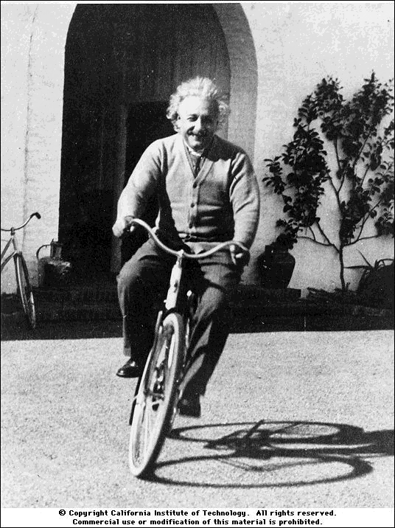
del mundo natural

Universidad de Carabobo - Vicerrectorado Académico. Valencia 2001
Universidad de Carabobo.
Ricardo Maldonado
Rector.

José Miguel Vegas Castejón

Vicerrector Académico
Marffa Olivo de Latouche

Vicerrector Administrativo
Yessi Divo de Romero

Secretaria

Facultad Experimental de Ciencias y Tecnología.
Maria Luisa Martín de Armando

Decana

Santiago Perozo

Director del Departamento de Química

Ignacio Gonzalez
Director del Departamento de Matemáticas

Rafael Muñoz

Director del Departamento de Física

Francisca Grimón

Director del Departamento de Computación
Mariela Contreras
Director del Departamento de Biología

Gilberto Pinto
Director de Estudios para Graduado
PREFACIO.

Hace casi un siglo el genio de Albert Einstein modificó nuestra visión del Mundo, tanto desde la perspectiva de las leyes naturales que lo gobiernan como de la dimensión del pensamiento humano y de la creación intelectual para acercarnos a su comprensión.
Hoy podemos decir que no existe área de la Física que no se halla influenciada directa o indirectamente del pensamiento de Einstein. Ello por sí solo es suficiente motivo para dedicar este coloquio a la contribución de este gran hombre de ciencia y de su obra.
Abordar las contribuciones de Einstein en la Física constituye, dada su bastedad, un reto inalcanzable, por ello hemos querido presentar solo algunos tópicos muy especializados a la luz de los desarrollos mas recientes de la Física en los últimos veinte años; restringiéndolos a las áreas del saber que se desarrollan actualmente en nuestra novel Facultad Experimental de Ciencias y Tecnología.
No es la primera vez que se realiza un esfuerzo como este en Venezuela, hace dos décadas un grupo de destacados Físicos, liderizados por el Dr. Julían Chela Flores, realizaron un Coloquio sobre Einstein en el Instituto Venezolano de Investigaciones Científicas (IVIC) y posteriormente publicaron sus contribuciones en una obra titulada “Einstein”, editada por la Universidad Simón Bolívar. Está se ha constituido en una referencia importante del quehacer de los Físicos en nuestro país.
Inspirados por aquel esfuerzo pionero, el Grupo de Investigación de Física Teórica del Departamento de Física de la FACYT, presenta este opúsculo, como tributo conmemorativo al VII Aniversario de la Facultad.
Esperamos que este conjunto de pláticas especializadas, previamente seleccionadas por el arbitraje académico usual, se convierta en una tradición y que, con el apoyo tutelar del Vicerrectorado Académico de la Universidad de Carabobo, cada año se realice en el Aniversario de la FACYT una obra como esta, producto de algún coloquio especializado. Legando a la Comunidad Nacional la producción académica de sus Profesores sintetizada a través de alguna obra colegiada y especializada.
La comprensión del mundo natural y de las leyes que rigen el comportamiento de la naturaleza sigue siendo una búsqueda en la cual estamos todos, como científicos y como académicos, empeñados en desarrollar para la concreción de la efectividad que demanda la Universidad.
En nombre de los miembros del Departamento de Física de FACYT, y en general de los estudiosos de los avances de esta Ciencia, quiero expresar mi gratitud a las Autoridades de la Facultad, al Dr. José Miguel Vegas Castejón colega y Vicerrectorado Académico de la UC, a la Dirección de Publicaciones y al Equipo Rectoral, liderizado por el Prof. Ricardo Maldonado, por hacer realidad este opúsculo y potenciar la realización del coloquio.
Dr. Nelson Falcón Veloz
Coordinador del Coloquio
INDICE

PREFACIO.......................................................................................................3
- Vida y Obra de Einstein..........................................................................................7
Vegas C, J.M. (Vicerrectorado Académico UC)
- El paradigma Einsteniano de la Relatividad. ........................................................23
Williams Peter (FEC-LUZ)
- La Constante Cosmológica ¿Un Error de Einstein?..............................................39
Falcón, N. (FACYT-UC).
- Grupo de Calibre GL(N,R) y Gravedad. ..............................................................57
R. Gaitan, R. (FACYT-UC)
- El Rol del potencial Químico en la Condensación de Bose-Einstein....................73
Rodriguez-Nuñez, J.J. (FACYT-UC)
- El Sueño de Einstein: La Unificación Geométrica de las Fuerzas
Gravitacionales y Electromagnéticas. W. Peter (FEC-LUZ).....................95
- Efectos Relativisticos sobre la percepción del Color..........................................119
Muñoz, R. Muñoz, A. (FACYT-UC)
- Efecto Mössbauer: una bella aplicación en Relatividad. ....................................131
Rivas, A. (FACYT-UC)
- Espejos gravitacionales: Pruebas de la Relatividad General. .............................145
Falcón, N. (FACYT- UC)

